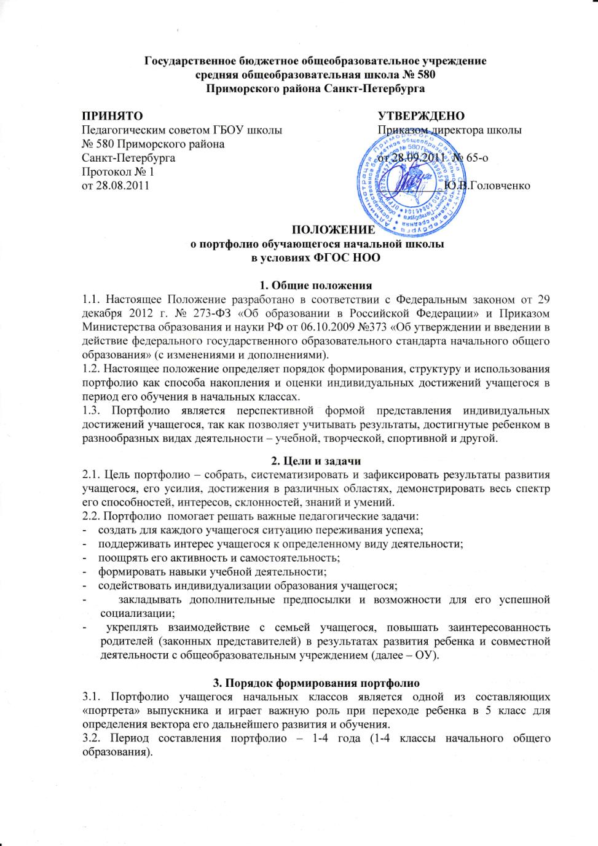
3.3. Ответственность за организацию формирования портфолио и систематическое ознакомление родителей (законных представителей) с его содержанием возлагается на классного руководителя.
3.4. Портфолио хранится в ОУ в течение всего пребывания учащегося в нем. При переводе учащегося в другое образовательной учреждение портфолио выдается на руки родителям (законным представителям) учащегося.

4. Структура, содержание и оформление портфолио
4.1. Портфолио учащегося имеет:
- титульный лист, который содержит основную информацию (фамилия, имя, отчество, учебное заведение, класс, контактную информацию и фото учащегося (по желанию родителей(законных представителей) и учащегося) и который оформляется педагогом, родителями (законными представителями) совместно с учеником;
- основную часть, которая включает в себя:
А) раздел «Мой мир» - помещается информация, которая важна и интересна для ребенка (Мое имя», «Моя семья», «Мои увлечения», «Моя школа»);
Б) раздел «Моя учеба» - в этом разделе заголовки листов посвящены конкретному школьному предмету. Учащийся наполняет этот раздел удачно написанными контрольными работами, интересными проектами, отзывами о прочитанных книгах, графиками роста чтения, творческими работами»;
В) раздел «Моя общественная работа» - все мероприятия, которые проводятся вне рамок учебной деятельности относятся к общественной работе (поручениям). Оформлять этот раздел желательно с использованием фотографий и кратких сообщений на тему;
Г) раздел «Мое творчество» - в этот раздел помещаются творческие работы учащихся: рисунки, сказки, стихи. Если выполнена объемная работа (поделка) можно поместить ее фотографию;
Д) раздел «Мои впечатления» - помещаются творческие работы по итогам посещения музеев, выставок и т.п.;
Е) раздел « Мои достижения» - размещаются грамоты, сертификаты, дипломы, благодарственные письма, а также итоговые листы успеваемости;
Ж) раздел «Отзывы и пожелания» - размещается положительная оценка педагогом стараний учащегося;
З) раздел «Работы, которыми я горжусь» - в начале учебного года проверяется портфолио, анализируется собранный в нем материал. Менее значимые работы и документы извлекаются (можно поместить в отдельную папку), а то, что представляет большую ценность, размещается в данном разделе;
И) раздел «Содержание».

5. Критерии оценки достижений учащихся
5.1. Портфолио учащихся оценивается классным руководителем не реже 1 раза в полугодие по следующим критериям:
Раздел | Индикатор | Баллы
Титульный лист, раздел «Мой мир», «Отзывы и пожелания», «Работы, которыми я горжусь», «Содержание» | - красочность оформления, правильность заполнения данных, эстетичность, наличие положительных оценок учителя стараний ученика, наличие фото | - 5 баллов - индикатор полностью соответствует требованиям;  - 3 балла - незначительные замечания
Раздел «Моя учеба» | -наличие проектов, творческих работ и т.д. | - 5 баллов - от 5 и больше работ по каждому предмету;  - 3 балла – 3-4 работы по каждому предмету;  - 1 балл – менее 3 работ по каждому предмету
Раздел «Моя общественная работа» | - наличие поручений, фото, сообщений и т.п. | - 5 баллов - наличие фото, поручений, красочных сообщений на тему (от5 и больше)  - 3 балла – наличие фото, поручений, красочных сообщений на тему (3-4);  - 1 балл – недостаточная информация, отсутствие фото, сообщений
Раздел «Мое творчество» | - наличие рисунков, фото объемных поделок, творческих работ | - 5 баллов – наличие от 5 и больше работ;  - 3 балла – количество работ составляет 3-4;  - 1 балл – недостаточная информация о творчестве ученика
Раздел «Мои впечатления» | - наличие творческих работ по итогам посещения музеев, выставок и т.д. | - 5 баллов – наличие творческих работ по итогам посещения музеев, выставок и т.д.;  - 1 балл – отсутствие данных работ

